Международный конкурс по окружающему миру

«Открытия и изобретения, изменившие мир»
(для учащихся 3-4 классов)
Задания
Ответ должен быть представлен строго в виде ОДНОГО СЛОВА, БУКВЫ или ЧИСЛА (согласно условию задания) без кавычек, точек, орфографических ошибок. Некоторые вопросы содержат подсказку – буквы ответа. Букву «ё» можно писать как «ё» или как «е». Неверно записанные ответы не учитываются. Рекомендуем, чтобы задания зачитывал педагог или родитель.

Задание №1
При помощи ног,
При помощи рук,
Взгляните:
Гончарный
Вращается круг.
Такая работа
Похожа на чудо:
Был глины кусок –
Получилась… посуда!
А как мы называем человека, который превращает кусок глины в полезный предмет: вазу, горшочек, кувшин или чашку.
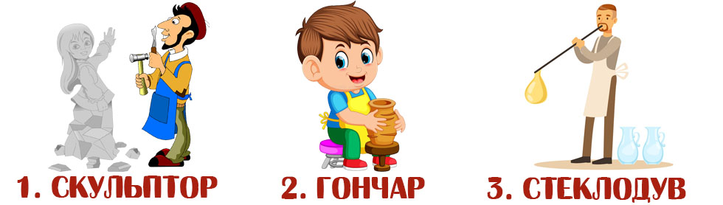
В ответе укажи только номер выбранного варианта (1 или 2 или 3)
Задание №2
Кто быстрее?
С тех пор как был изобретен этот диск, в истории транспорта произошло много удивительного. Автомобили пришли на смену повозкам и каретным экипажам, появились велосипеды, мотоциклы и железная дорога. Ты, конечно, уже догадался, о каком изобретении идет речь?
– о – – с –
В ответе укажи название изобретения
Задание №3
Гениальные идеи
На протяжении многих веков люди изобретали фантастические устройства и машины. Многие из них так и не нашли применения, другие же прочно вошли в нашу жизнь и стали незаменимыми. Найди на картинке одно из самых древнейших вычислительных устройств.
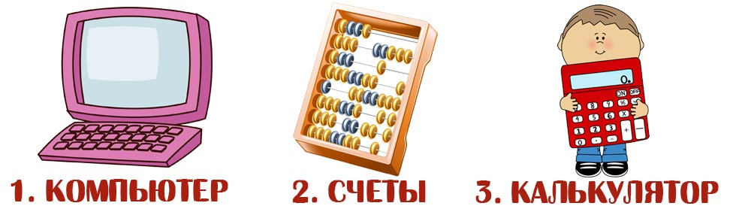
В ответе укажи только номер выбранного варианта (1 или 2 или 3)
Задание №4
Воздушные состязания  Хорошо подумай и ответь, какому изобретению соответствует наше описание. В ответе запиши название изобретения!  – – м – – – т  В ответе напиши название изобретения |  | 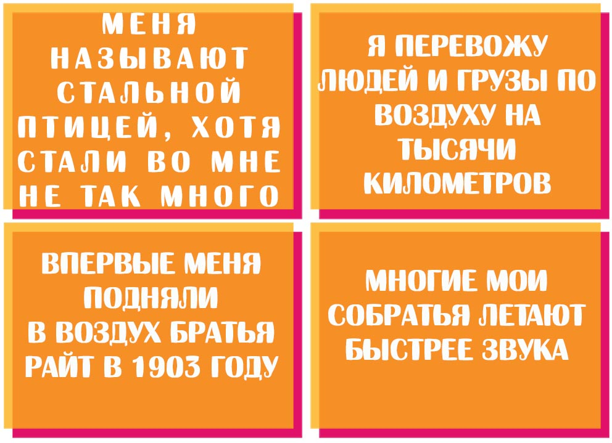
Задание №5
На службе у человека
Тишь вокруг…
Но так бывает –
В доме ветер
Завывает:
Теплый ветер перемен
По квартире гонит …
Никого он не тревожит,
Сушит волосы, ерошит,
Завиваем ловко мы
Этим чудом локоны!
Ты, конечно, уже догадался, о каком изобретении идет речь?
– – –
В ответе напиши название изобретения
Задание №6
Составь слово, двигаясь по стрелкам, и узнай, как называется русская чайная машина. Начни движение по красной стрелке. Запиши название изобретения в ответе.  С – – – – – –  В ответе напиши название изобретения |  |  |  |  |  |  | 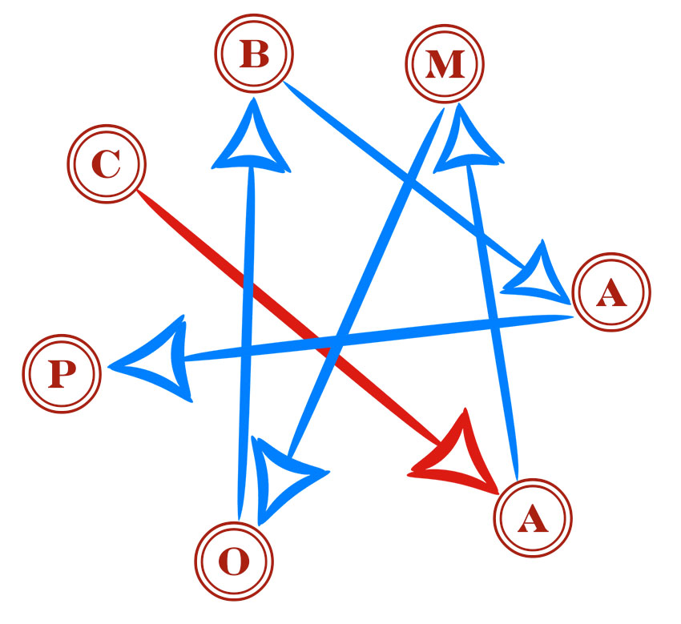
Задание №7
В погоне за временем  В древности люди определяли время по солнцу. Позже человек научился измерять время с помощью воды, песка и огня. А затем люди изобрели хитроумные механизмы, которые отсчитывали часы и минуты. А под силу ли тебе найти на нашей картинке все часовые механизмы? Думаем, что да! Будь предельно внимательным, некоторые из них постарались спрятаться от твоих зорких глаз!  В ответе запиши количество часовых механизмов, изображенных на нашей картинке |  |  |  |  |  | 
Задание №8
На воде и под водой  Хорошо подумай и ответь, какому изобретению соответствует наше описание. В ответе запиши название изобретения!  – – д – –  В ответе напиши название изобретения |  |  |  | 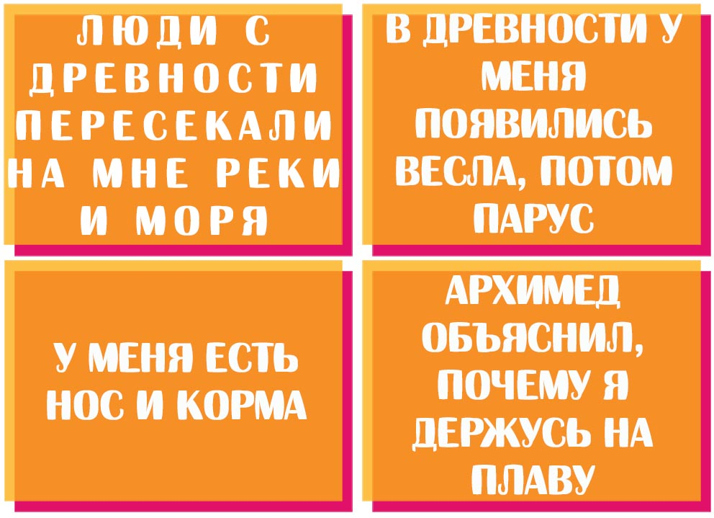
Задание №9
Загадка фараона
Давным-давно древние египтяне придумали свою письменность. Для записи букв они употребляли следующие иероглифы.
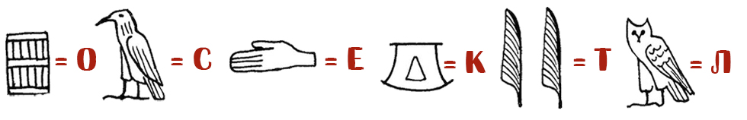
Вопрос: какое слово означает следующая запись, найденная на свитке папируса?
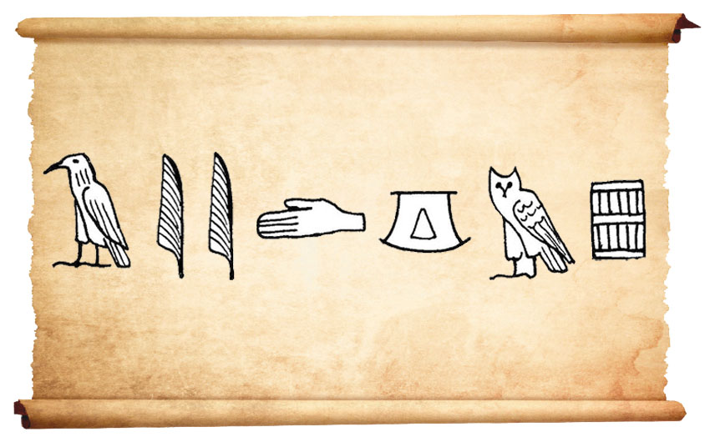
С – – – – –
В ответе напиши полученное слово
Задание №10
Это старейшее взрывчатое вещество, которое изначально применялось для фейерверков и для устрашения неприятеля на войне грохотом взрыва. Воспользуйся нашей подсказкой, расшифруй слово и прочитай название изобретения! Рекомендуем распечатать задание на цветном принтере!  П – – – –  В ответе напиши название изобретения |  |  |  |  |  |  |  | 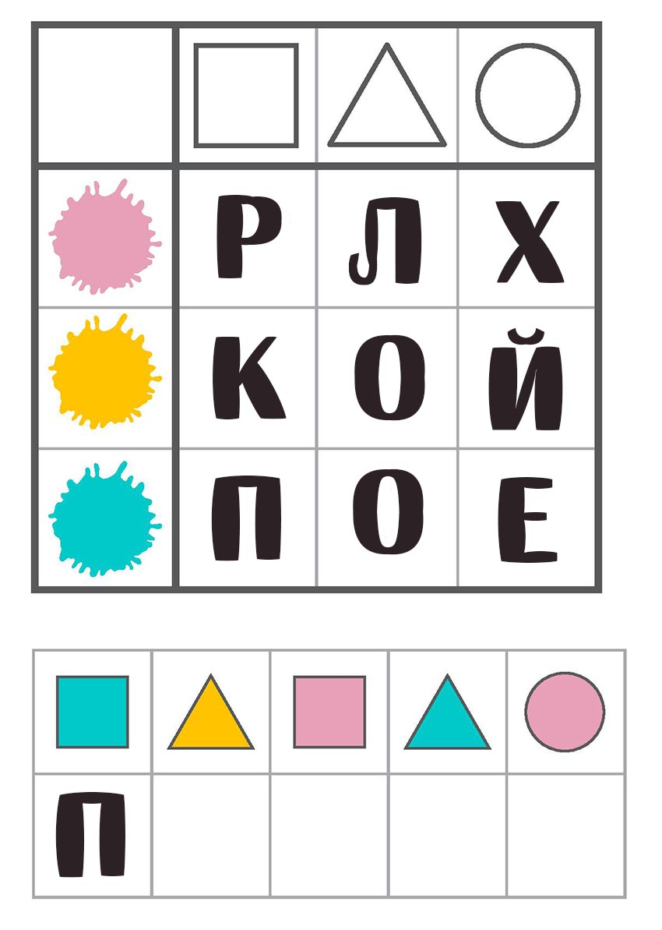
Задание №11
Это изобретение произвело настоящий переворот в истории мореплавания. Он стал первым навигационным прибором, который позволил отважным морякам оставить берега и выйти в открытое море. А как мы его называем сейчас? Узнать название изобретения тебе поможет наша подсказка. Составь квадрат и расшифруй слово. Для удобства картинку можно разрезать!  К – – – – –  В ответе напиши название изобретения |  |  |  | 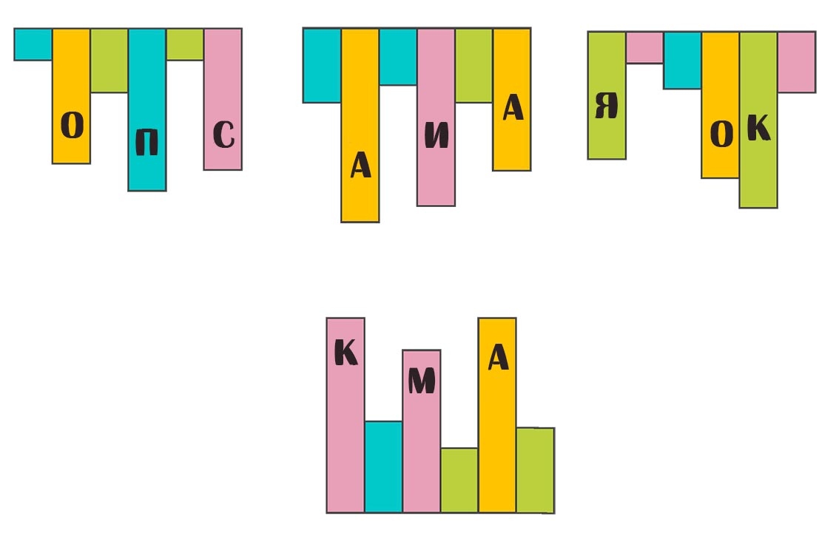
Задание №12
Следующее изобретение – приспособление для предохранения копыт лошади. По поверьям считается, что она приносит счастье. Расшифруй название изобретения с помощью ключа к шифру.  П – – – – – –  В ответе напиши название изобретения |  |  | 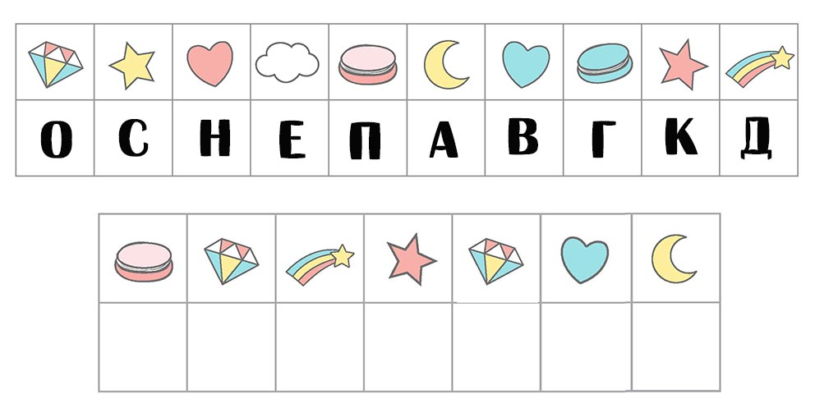
Задание №13
Благодаря этому изобретению люди получили возможность освещать и согревать свои жилища, заниматься стряпней…
О чем идет речь?
– г – – –
В ответе напиши название изобретения
Задание №14
Научная викторина. Кто я?  Прочти описание и выбери моё имя из представленных ниже вариантов.  1. Альберт Эйнштейн  2. Леонардо да Винчи  3. Иван Павлов  В ответе напиши только номер выбранного варианта (1 или 2 или 3) |  |  | 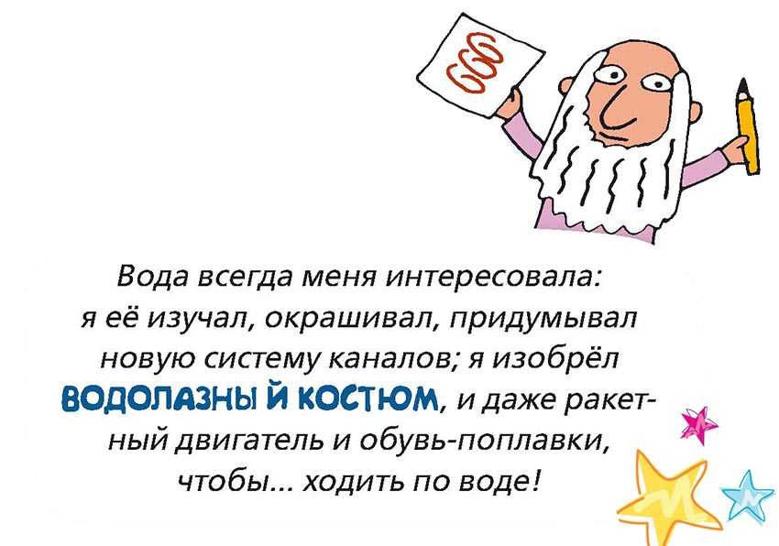
Задание №15
Хорошо подумай и ответь, какому изобретению соответствует наше описание. В ответе запиши название изобретения!  – – – –  В ответе напиши название изобретения |  |  | 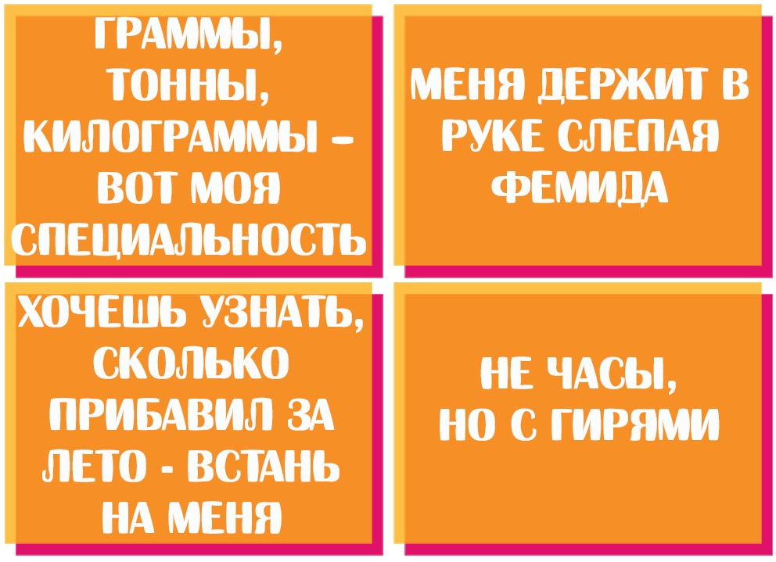
Задание №16
Хорошо подумай и ответь, какому изобретению соответствует наше описание. В ответе запиши название изобретения!  – л – –  В ответе напиши название изобретения |  |  | 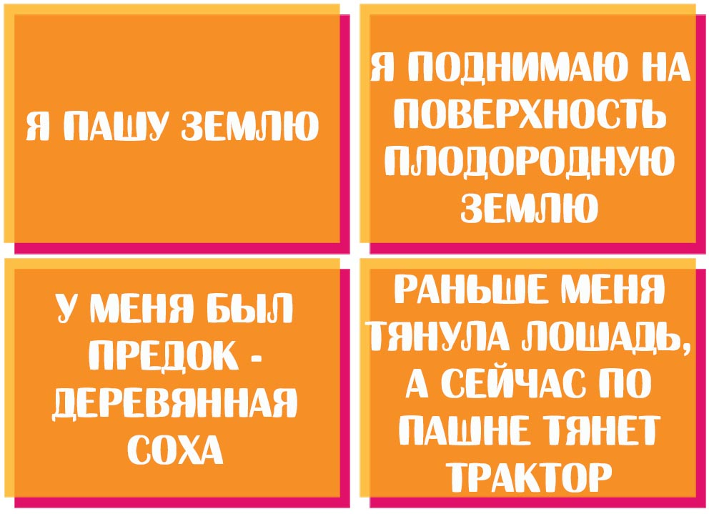
Задание №17
Внимание! Сенсация!  Английский конструктор Джордж Стивенсон в 1829 году создал удивительную машину, которая ездит по рельсам и работает на паровом двигателе! Узнать название этого удивительного транспортного средства тебе поможет наша подсказка. Впиши в клеточки под картинками названия предметов и составь слово из выделенных букв.  – а – – – о –  В ответе напиши название изобретения | 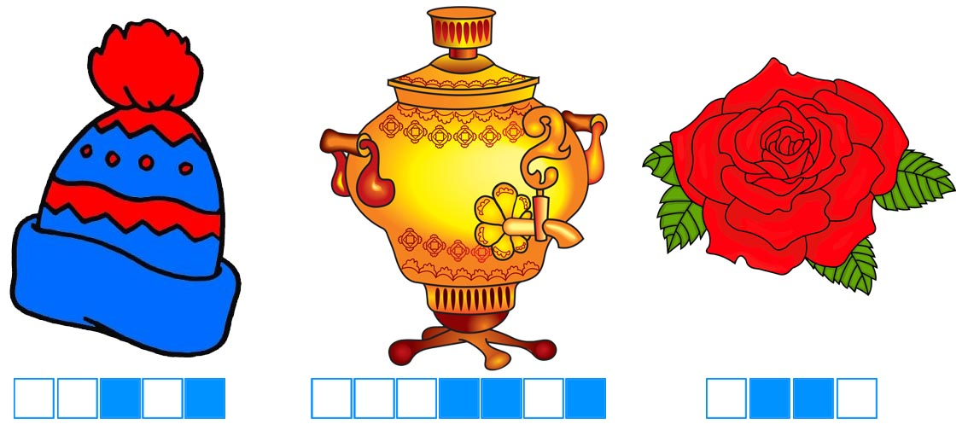
Задание №18
Научная викторина. Кто я?  Прочти описание и найди меня среди представленных ниже вариантов.  1. Автомобиль  2. Велосипед  3. Вертолет  В ответе напиши только номер выбранного варианта (1 или 2 или 3) |  |  |  |  | 